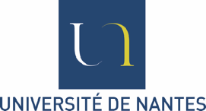

FACULTÉ DE DROIT ET DES SCIENCES POLITIQUES

DU Propriété intellectuelle - 2017/2018 - 1re session

Module : Droit d’auteur

Responsable : A. Lebois

Durée de l’épreuve : 3h

Aucun document autorisé

Vous rédigerez de manière structurée une dissertation sur :

Les limites de la protection par le droit d’auteur

